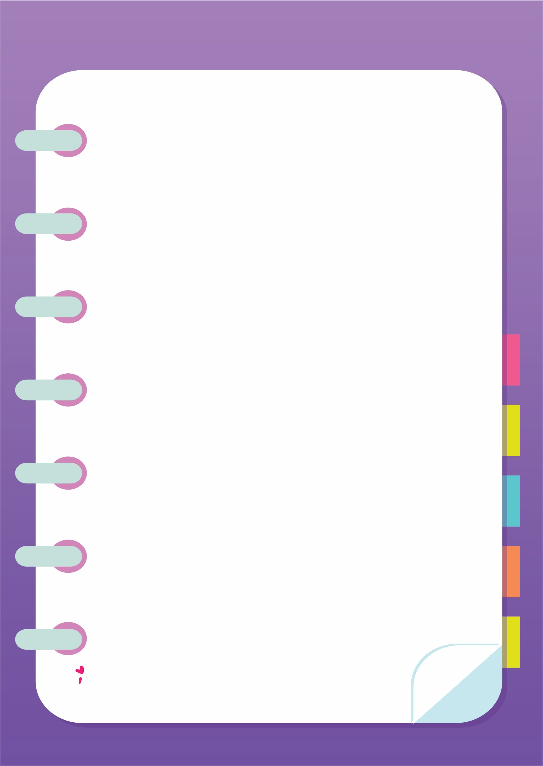
ใบความรู้ เรื่อง การใช้เมนูและแถบเครื่องมือ
แถบเมนู (Menu Bar)
แถบเมนูเป็นที่เก็บคำสั่งทั้งหมดของโปรแกรม การเรียกใช้งานแถบเมนูทำได้โดยการเลื่อนเมาส์มาว่างที่ชื่อเมนูที่ต้องการเปิด แล้วเลื่อนเมาส์ไปตามรายการคำสั่ง เมื่อต้องการใช้ คำสั่งใด ๆ ก็ให้คลิกเมาส์ที่คำสั่งนั้น โปรแกรมก็จะทำการเรียกใช้งานคำสั่งนั้น ๆ ถ้าคำสั่งนั้นมีเมนูย่อย ๆ โปรแกรมก็จะแสดงรายการคำสั่งย่อย ๆ ออกมาให้เลือกต่อไป โปรแกรมเวิร์ดทุกรุ่น จะมีแถบเมนูคล้าย ๆ กันคือ แฟ้ม, แก้ไข, มุมมอง, แทรก, รูปแบบ, เครื่องมือ, แสดงภาพนิ่ง, หน้าตาง, วิธีใช้ แต่ละเมนูมีคำสั่งการใช้งานแตกต่างกันออกไป
แถบเครื่องมือ (Toolbars)
แถบเครื่องมือ เป็นสัญลักษณ์ (Icon) ที่ใช้แทนคำสั่งต่าง ๆ แถบเครื่องมือที่โปรแกรมได้จัดเตรียมไว้ให้นั้นมีอยู่มากมายหลายชุดด้วยกัน แต่แถบเครื่องมือเหล่านี้จะไม่ได้ถูกแสดงให้เห็นทั้งหมดในโปรแกรมเวิร์ด จะแสดงเพียง 2 ชุด ที่ใช้งานประจำ คือ มาตรฐาน และ จัดรูปแบบ ซึ่งมีรายการคำสั่งต่าง ๆ ดังต่อไปนี้
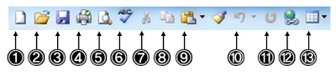
ลำดับที่ ชื่อภาษาอังกฤษ ชื่อภาษาไทย หน้าที่
1 New สร้าง สร้างเอกสารใหม่
2 Open เปิด เปิดเอกสารเดิมที่เคยมีการบันทึกไว้
3 Save บันทึก บันทึกเอกสารลงดิสก์
4 Print พิมพ์ พิมพ์เอกสารออกทางเครื่องพิมพ์แบบด่วน
5 Print Preview ตัวอย่างก่อนพิมพ์ แสดงตัวอย่างเอกสารก่อนการพิมพ์จริง
6 Spelling&Gamman สะกดและไวยากรณ์ ตรวจสอบการสะกดคำและไวยากรณ์
7 Cut ตัด ลบข้อความที่เลือก
8 Copy คัดลอก คัดลอกข้อความที่เลือกเก็บในคลิปบอร์ด
9 Paste วาง วางข้อความที่เก็บในคลิปบอร์ด
10 Undo เลิกทำ ยกเลิกคำสั่งรายการที่ผ่านมา
11 Redo ทำซ้ำ ทำคำสั่งที่ถูกยกเลิกอีกครั้ง
12 Hyperlink แทรกการเชื่อมโยง สร้างตำแหน่งที่ต้องการเชื่อมโยงไปยังเอกสารอื่น

13 Insert Table แทรกตาราง สร้างตาราง

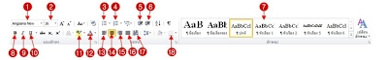
แถบเครื่องมือ จัดรูปแบบ(หน้าแรก)

ลำดับที่ ชื่อภาษาอังกฤษ ชื่อภาษาไทย หน้าที่
1 Font แบบอักษร เปลี่ยนแบบของตัวอักษร
2 Font Size ขนาดอักษร เปลี่ยนขนาดของตัวอักษร
3 Bullets สัญลักษณ์หัวข้อ เติมจุดหรือสัญลักษณ์หน้าข้อความ
4 Numbering ลำดับเลข เติมเลขลำดับในข้อความ
5 Decrease Indent ลดการเยื้อง เลื่อนย่อหน้าไปทางซ้าย 1 ชั้น
6 Increase Indent เพิ่มการเยื้อง เลื่อนย่อหน้าไปทางขวา 1 ชั้น
7 Style ลักษณะ แสดงหรือเปลี่ยนรูปแบบของข้อความ
8 Bold ตัวหนา กำหนดให้ตัวอักษรเป็นตัวหนา
9 Italic ตัวเอียง กำหนดให้ตัวอักษรเป็นตัวเอียง
10 Underline ขีดเส้นใต้ กำหนดให้ตัวอักษรมีขีดเส้นใต้
11 Highlight เน้น เติมแถบสีเพื่อเน้นข้อความ
12 Font Color สีแบบอักษร กำหนดสีให้กับตัวอักษรที่พิมพ์
13 Align Left จัดชิดซ้าย จัดข้อความชิดซ้าย
14 Center กึ่งกลาง จัดข้อความให้อยู่กึ่งกลาง
15 Align Right จัดชิดขวา จัดข้อความชิดขวา
16 Justify ชิดขอบ จัดข้อความให้ชิดขอบซ้ายและขวาให้ เท่ากัน
17 Thai Justify จัดคำแบบไทย จัดข้อความให้ชิดขอบซ้ายและขวาโดยมี การเพิ่มระยะห่างของตัวอักษร
18 Outside Border ภายนอกขอบ เพิ่มหรือลบขอบให้กับข้อความ หรือตาราง

